ACO Profiline 50x50cm Maschenrost 30x10mm vz für

ACO Haustechnik

Eigenschaften

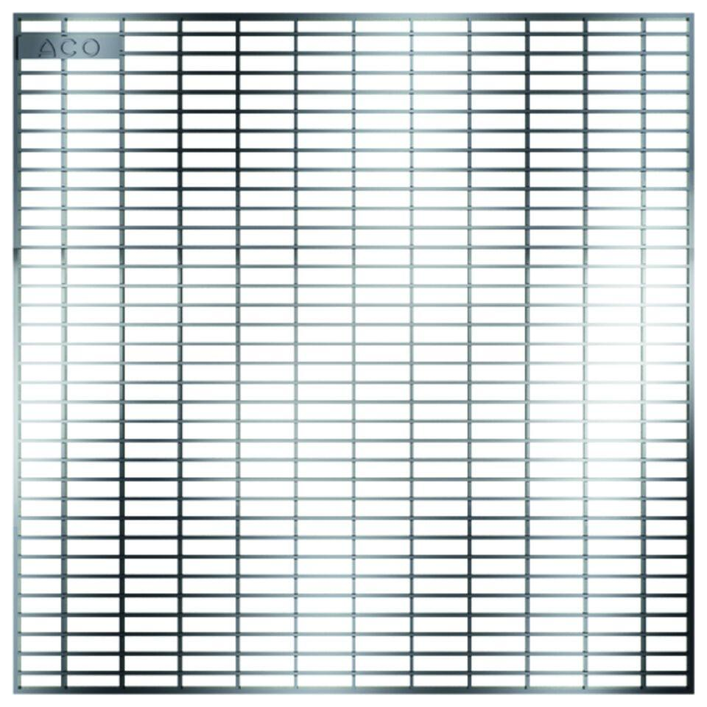

GTIN:

4002626274595

HAN:

38571